CUERPOS GEOMÉTRICOS.

Los poliedros son cuerpos geométricos cuyas caras son todas polígonos. Como los prismas (A) y las pirámides (B).
A. Los prismas tienen dos caras paralelas e iguales llamadas bases, y el resto de sus caras son paralelogramos. Sus elementos son:
-dos bases
-caras laterales
-altura h.
-aristas
-vértices
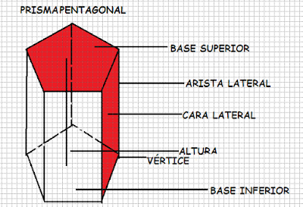
B. Las pirámides tienen una base, y el resto de caras son triángulos. Sus elementos son:
- una base
-Vértice o cúspide
-caras laterales
-altura h.
-aristas
-vértices

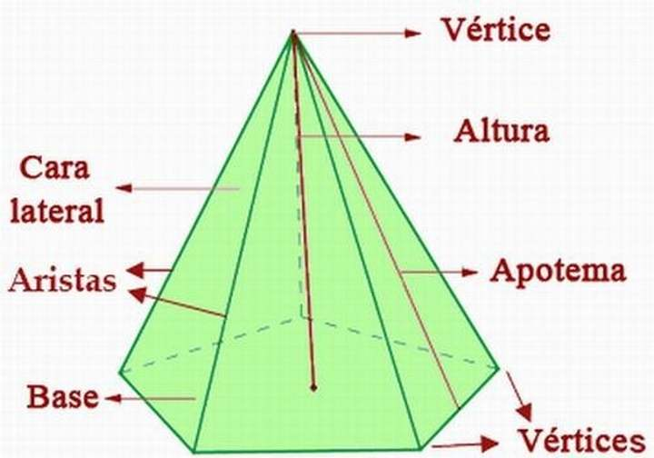
Los prismas y las pirámides, se nombran en función del polígono que forma sus bases.
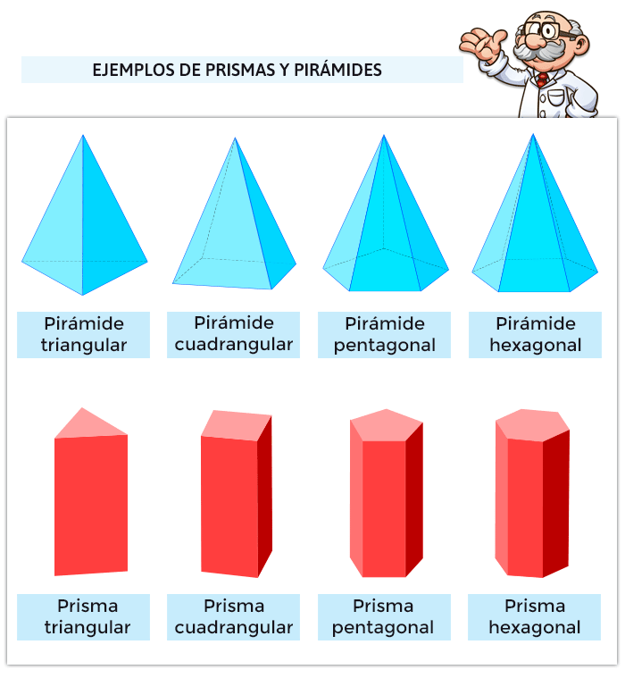

CUERPOS REDONDOS: CILINDRO, CONO Y ESFERA.

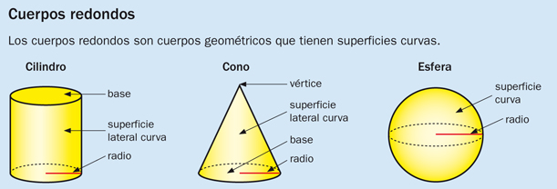

ACTIVIDADES.

1.Indica si cada cuerpo geométrico es poliedro o cuerpo redondo.
0
1
2

3
4
5
6
7
8

9

10
11
12
13

2.Indica si son prismas o pirámides.

1
2
3
4
5
6

3.Indica el nombre de cada cuerpo redondo.

1

2
3
4
5
6
7

4. Dibuja:
UN PRISMA:

UNA PIRÁMIDE:

UNA ESFERA:

UN CONO:

UN CILINDRO:

